《Visual Basic 2005编程基础与项目实践》实验指导书
目 录
实验一：欢迎进入Visual Basic 2005世界（2课时） 2
实验二：常量和变量的使用（2课时） 6
实验三：算术运算符的使用（2课时） 8
实验四：If选择结构（2课时） 11
实验五：Select Case选择结构（2课时） 14
实验六：For…Next循环结构（2课时） 17
实验七：Do…Loop语句（2课时） 19
实验八：选择结构嵌套（2课时） 22
实验九：循环结构嵌套（2课时） 25
实验十：图片框的使用（2课时） 26
实验十一：列表框的使用（2课时） 29
实验十二：组合框的使用（2课时） 32
实验十三：组合框、数字显示框和列表框的使用（2课时） 34
实验十四：标签、文本框和按钮的使用（2课时） 37
实验十五：单选钮、复选框和框架的使用（2课时） 39
实验十六：工资管理系统（12课时） 42

实验一：欢迎进入Visual Basic 2005世界（2课时）
实验目的：
- 熟悉Visual Studio 2005开发环境，并对Visual Basic 2005开发界面的组成有一个初步的认识。
- 熟练掌握Visual Basic 2005程序设计的基本方法和步骤。
实验内容：
- Visual Basic 2005的启动。
- Visual Basic 2005程序开发的一般方法和步骤。
- 任务：当用户单击窗体Form1上的【确定】按钮后，在窗体上方的标签控件Label1上显示“欢迎进入Visual Basic 2005世界！”的字样，如果单击【退出】按钮，关闭窗口，退出应用程序。
实验步骤：
- 打开Visual Studio 2005的方法为：单击【开始】菜单，选择【程序】，找到并单击【Microsoft Visual Studio 2005】子菜单项，启动Visual Studio 2005集成开发环境。
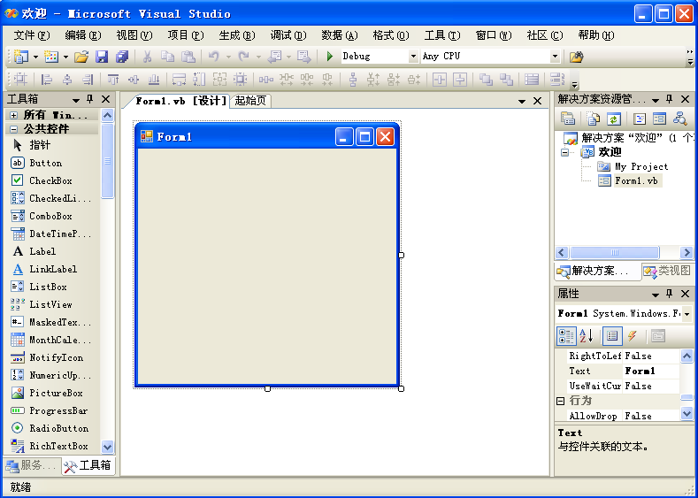
- 完成程序，主要包括以下4个步骤：
- 程序界面设计。
- 设置界面对象的属性。
- 编写代码。
- 测试与运行程序。
- 启动Microsoft Visual Studio 2005，进入Visual Studio 2005集成开发界面，选择【文件】→【新建】→【项目】命令，出现提示对话框，选择新建一个Visual Basic项目，将其命名为“欢迎”，单击【浏览】按钮，选择项目的存放位置。
- 单击【确定】按钮，进入Visual Basic 2005主界面，然后从工具箱中分别选择1个标签控件（Label）、2个命令按钮（Button）控件，拖放到窗体Form1上。调整控件大小和位置，创建用户界面如图所示。
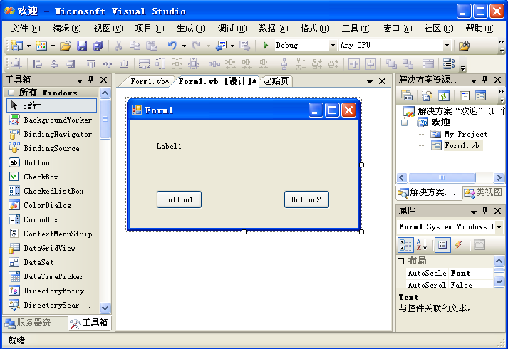
- 界面对象属性设置
控件类型 | 控件名称 | 属性 | 设置结果
Form | Form1 | Text | 欢迎
Label | Label1 | Text | 清空
Button | Button1 | Name | btOk
Button | Button1 | Text | 确定
Button | Button2 | Name | btClose
Button | Button2 | Text | 退出

- 设置好窗体及各控件的属性后用户界面如图所示。
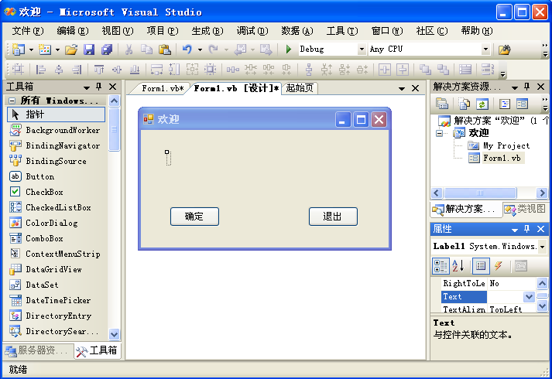
- 编写代码 。
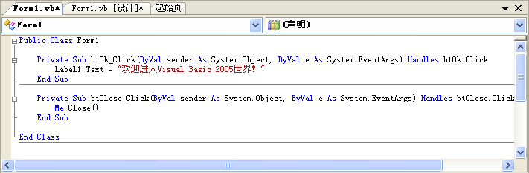
- 运行程序 。
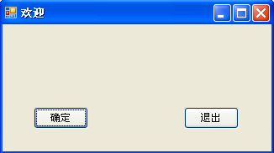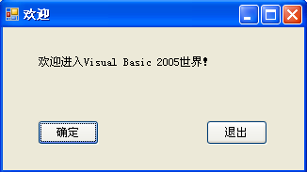

实验二：常量和变量的使用（2课时）
实验目的：
- 理解常量的概念
- 理解变量的概念
实验内容：
- Form控件的设置
- Text控件的设置
- Label控件的设置
- Button控件的设置
- 常量、变量的定义
- 简单代码的编写
实验步骤：
- 程序界面设计。
- 设置界面对象的属性。
- 编写代码。
- 测试与运行程序。
- 程序界面的设计，如图所示。
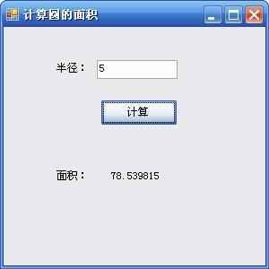
计算圆的面积（图）

- 设置界面对象的属性，如图所示。
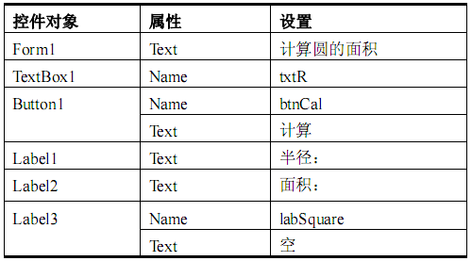
- 程序代码的编写如下：
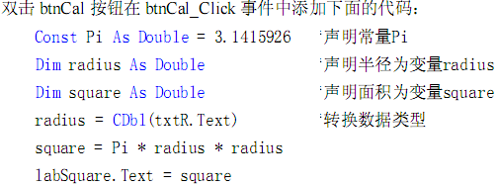
- 保存程序，按 F5 启动调试，半径输入 5，并点击“计算”按钮，则显示结果如图。
实验三：算术运算符的使用（2课时）
实验目的：
- 掌握算术运算符的使用
- 掌握算术运算符的优先级
实验内容：
- 加、减、乘、除（浮点除、整除、模除）、幂运算等运算符的使用
- Text控件的设置
- Label控件的设置
- Button控件的设置
- Frame控件的设置
- RadioButton控件的设置
- If选择结构的使用（了解）
实验步骤：
- 程序界面设计。
- 设置界面对象的属性。
- 编写代码。
- 测试与运行程序。
- 程序界面设计，如图所示。
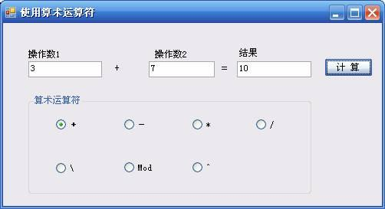
使用算术运算符（图）

- 设置界面对象的属性，如图所示：
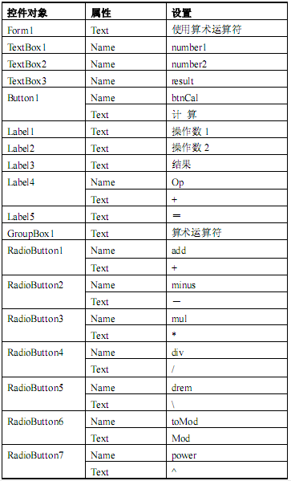
- 为“计算”按钮编写代码：
If add.Checked = True Then
result.Text = Val(number1.Text) + Val(number2.Text)
End If
If minus.Checked = True Then
result.Text = Val(number1.Text) - Val(number2.Text)
End If
If mul.Checked = True Then
result.Text = Val(number1.Text) * Val(number2.Text)
End If
If div.Checked = True Then
result.Text = Val(number1.Text) / Val(number2.Text)
End If
If drem.Checked = True Then
result.Text = Val(number1.Text) \ Val(number2.Text)
End If
If toMod.Checked = True Then
result.Text = Val(number1.Text) Mod Val(number2.Text)
End If
If power.Checked = True Then
result.Text = Val(number1.Text) ^ Val(number2.Text)
End If
- 测试与运行程序，如图所示，则无误保存。

实验四：If选择结构（2课时）
实验目的：
- 掌握If…Then…Else选择结构
- 掌握消息框的用法
实验内容：
- Form控件的设置
- Text控件的设置
- Label控件的设置
- Button控件的设置
- 消息框的使用
- If…Then…Else选择结构的用法
实验步骤：
- 程序界面设计。
- 设置界面对象的属性。
- 编写代码。
- 测试与运行程序。
任务1：【4－1】在 TextBox 当中输入性别，如果性别为“男”，就设称呼为“先生”，
否则为“女士”。界面如图所示。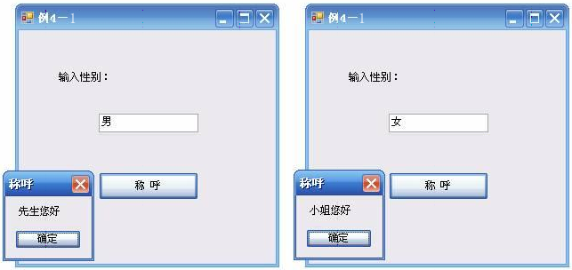
- 程序界面的设计，如图所示：
根据题意，在窗体Form上添加 1 个 Button、1 个 TextBox 和 1 个 Label，按照图示的界面布局排列好控件。
- 设置界面对象的属性，如图所示：
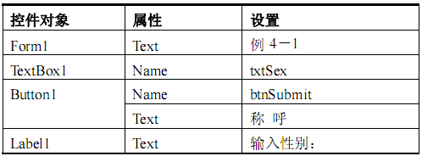
- 代码的编写：
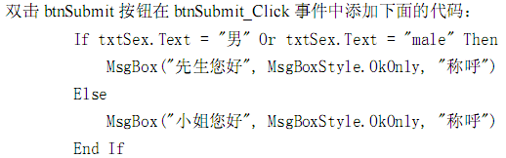
- 测试与运行程序：保存程序，按 F5启动调试，在文本框中输入性别，根据输入的内容弹出不同的消息框，如图例4-1。
任务2：【例 4－2】使用多向选择If…Then…Elseif语句来确定学生成绩的等级计算问题，运行界面如图所示。
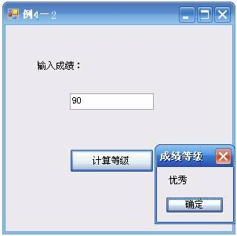

- 程序界面的设计，如图所示：根据题意，在窗体Form上添加 1 个 Button、1 个 TextBox 和 1 个 Label，按照图示的界面布局排列好控件。
- 设置界面对象的属性，如图所示：
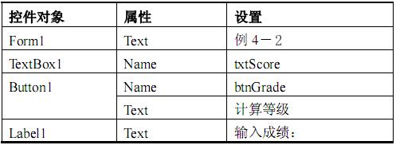
- 代码的编写：为“计算等级”按钮编写如下代码：
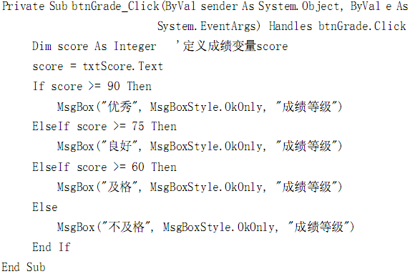
- 测试与运行程序：保存程序，按 F5启动调试，在文本框中输入不同分数段的分数，根据输入的内容弹出不同的消息框，如图例4-2。

实验五：Select Case选择结构（2课时）
实验目的：
- 掌握Select Case选择结构
- 掌握输入对话框的用法
- 掌握连接符 & 的用法
- 掌握注释的用法
实验内容：
- Form控件的设置
- Text控件的设置
- 输入对话框的使用
- Select Case选择结构的用法
- 注释的使用
- 连接符 & 的使用
实验步骤：
- 程序界面设计。
- 设置界面对象的属性。
- 编写代码。
- 测试与运行程序。
任务：【实验五】某大型商场在新年节日期间推出打折购物活动，根据顾客购买的商品
总金额的多少给予不同的折扣，折扣列表如下图所示：
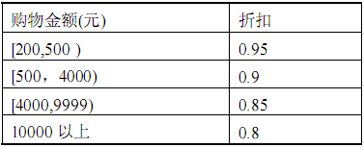
试计算顾客结帐时商场应该收取的金额，界面如图所示：
- 程序界面的设计，根据题意，在窗体Form上添加 1 个 Button、按照图示的界面布局排列好控件。

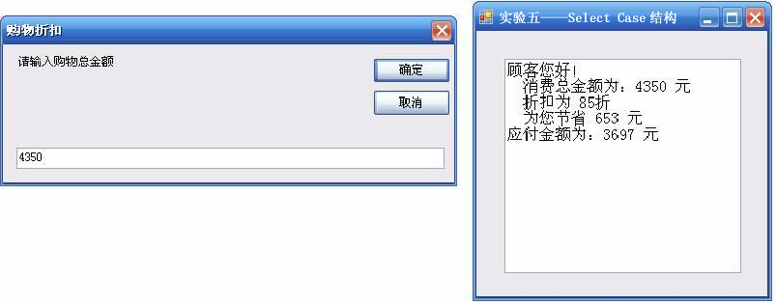
- 设置界面对象的属性，如图所示：
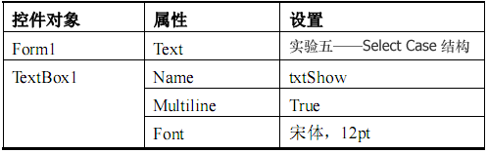
- 代码的编写如图所示：
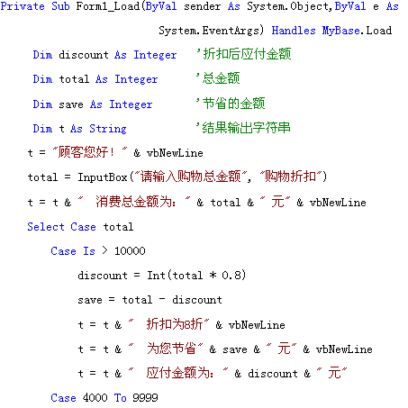
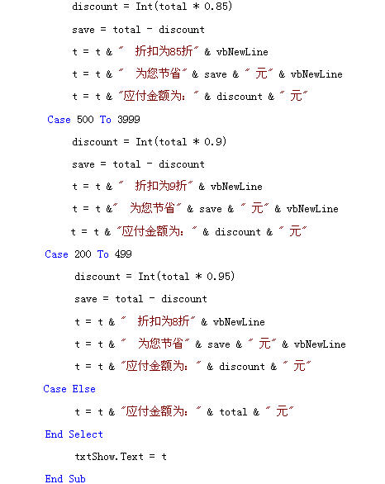
- 测试与运行程序。保存代码，按 F5启动调试，首先弹出一个输入对话框，如图左侧所示。在输入对话框中输入购物总金额，然后使用 Select Case 语句把购物总金额作为测试表达式，选择匹配的测试值范围进行计算和输出。

实验六：For…Next循环结构（2课时）
实验目的：
- 掌握For…Next循环结构
- 掌握基本控件的用法
- 了解框架的用法
实验内容：
- Form控件的设置
- GroupBox控件的设置
- Text控件的设置
- Label控件的设置
- Botton控件的设置
- For…Next循环结构
实验步骤：
- 程序界面设计。
- 设置界面对象的属性。
- 编写代码。
- 测试与运行程序。
任务：【实验六】编程计算1+2+3+4+…+100的值，界面如图所示。
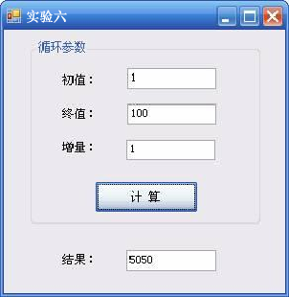
- 程序界面的设计：在窗体Form上添加 1 个 GroupBox、4 个 Label、4 个 TextBox 和 1个 Button，按照图所示的界面布局排列好控件，如实验六图所示。
- 设置界面对象的属性,如图所示：
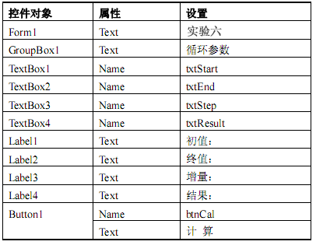
- 代码的编写，为“计算”按钮编写如下的代码：
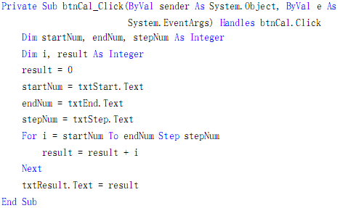
- 测试与运行程序：保存程序，按 F5 启动调试，输入初值 1，终值 100，增量 1，则计算结果如图所示。其实该程序对所有整数求和都可以适用，例如输入初值-10，终值-1，增量 1，则计算结果为－55。

实验七：Do…Loop语句（2课时）
实验目的：
- 掌握Do While…Loop语句的用法
- 掌握Do Until…Loop语句的用法
- 掌握Do…Loop While语句的用法
- 掌握Do…Loop Until语句的用法
实验内容：
- InputBox的使用
- MsgBox的使用
- Do While…Loop语句的使用
- Do Until…Loop语句的使用
- Do…Loop While语句的使用
- Do…Loop Until语句的使用
实验步骤：
- 程序界面设计。
- 设置界面对象的属性。
- 编写代码。
- 测试与运行程序。
任务：【实验七】猜数游戏：随机产生一个 1－10之间的整数，要用户猜出该数字。
比较用户猜测的数值与答案大小，并进行提示。当用户猜对时，就显示猜对所花费
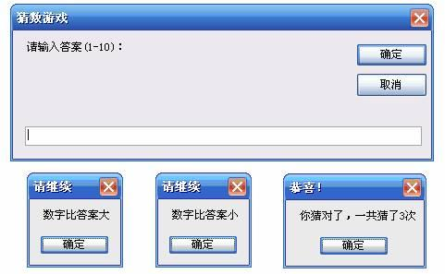
的次数。界面如图所示。

第一种方法：使用Do While…Loop语句实现
- 程序界面的设计：根据题意，使用Randomize和Rnd 函数在范围1到10之间生成一个随机整数值，如果用户输入的数值与生成的随机数值相等，那么用户猜对了，循环结束；否则判断用户输入的数值比答案大或小，计数器加 1，并且让用户再次输入数值，再一次执行循环，结果如上图所示。
- 设置界面对象的属性：无需设置
- 编写代码
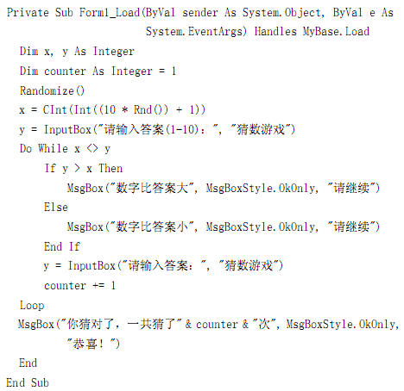
说明：
（1）如果第一次输入的数值 y＝x，则Do While…Loop循环将不执行；
（2）循环条件为 x<>y，只要输入的数值满足条件，则重复执行循环中的语句段。
（3）计数器的初始值为1，因为第一次比较运算在执行循环中的语句段之前。
第二种方法：使用Do Until…Loop语句实现
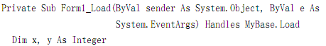
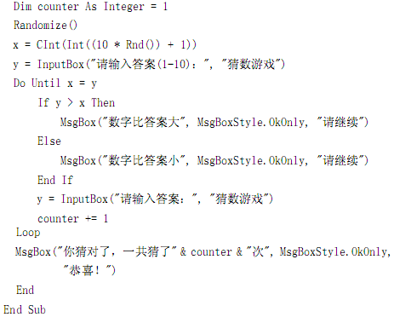
说明：
（1）如果第一次输入的数值 y＝x，则Do Until…Loop循环将不执行；
（2）循环条件为 x=y，只有输入的数值不满足条件时，才重复执行循环中的语句段。
第三种方法：使用Do…Loop While语句实现（第四种Do…Loop Until方法同学思考）
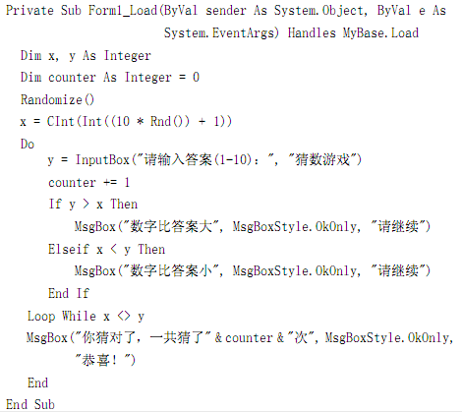
实验八：选择结构嵌套（2课时）
实验目的：
- 掌握选择结构嵌套的语法格式
- 掌握选择结构嵌套理论与实际应用的区别
- 掌握各个基本控件的使用方法
- 掌握消息框的使用方法
实验内容：
- MsgBox的使用
- Form控件的设置
- Text控件的设置
- Label控件的设置
- Botton控件的设置
- 选择结构嵌套的使用
实验步骤：
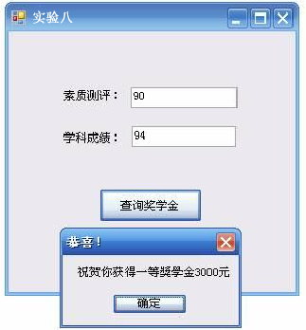
任务：【实验八】申请奖学金条件的前提条件是：素质测评成绩必须大于等于85分。如果学科成绩大于等于90分，则获得一等奖学金3000元；如果成绩大于等于85分，则获得二等奖学金2000元；如果成绩大于等于80分，则获得三等奖学金1000元。用户输入素质测评成绩和学科成绩后，显示其对应等级的奖学金。界面如图所示。
- 程序界面设计。
- 设置界面对象的属性。
- 编写代码。
- 测试与运行程序。
- 程序界面设计：根据题意，在窗体 Form上添加1个Button、2个Label和2个TextBox，然后按图所示的界面布局排列好控件。
- 设置界面对象的属性，如图所示：
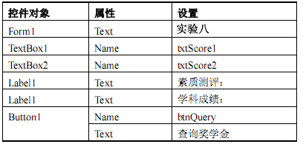
- 编写代码，为“查询奖学金”按钮编写如下代码：
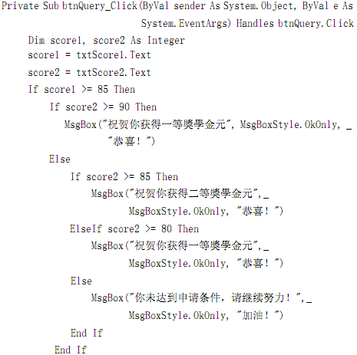
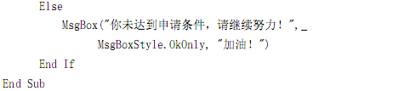
- 测试与运行程序：保存程序，按F5启动调试，条件选择分支将根据输入的素质测评和学科成绩选择执行语句，显示对应的奖学金等级，实验结果如图所示。

实验九：循环结构嵌套（2课时）
实验目的：
- 掌握循环嵌套结构的用法
- 掌握消息框的用法
实验内容：
- MsgBox的使用
- 循环嵌套结构的使用
实验步骤：
任务：【实验九】我国古代数学家张丘建在《算经》一书中提出了“百鸡问题”：鸡翁一值钱五，鸡母一值钱三，鸡雏三值钱一。百钱买百鸡，问鸡翁、鸡母、鸡雏各几何？
分析：根据题意，设百钱买了公鸡x只，母鸡y只，小鸡z只，则可以得到下面两个方程：
（1） 5*x + 3*y + z/3 =100
（2） x + y + z =100
而百钱最多可以买20只公鸡或最多买33只母鸡。
1、代码编写，程序的实现：
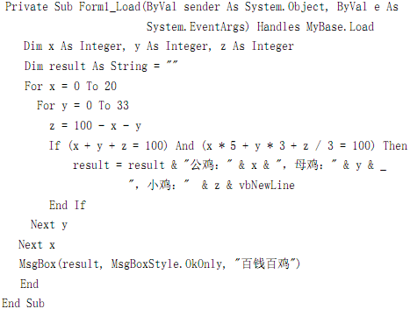
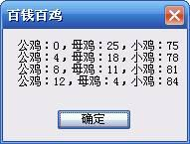
- 程序运行与调试：保存程序，按 F5 启动调试，运行结果如图所示。
实验十：图片框的使用（2课时）
实验目的：
- 掌握图片框PictureBox的用法
- 掌握框架GroupBox的用法
- 掌握单选钮RadioButton的用法
- 学会编写代码
实验内容：
- 图片框PictureBox的使用
- 框架GroupBox的使用
- 单选钮RadioButton的使用
实验步骤：
- 程序界面设计。
- 设置界面对象的属性。
- 编写代码。
- 测试与运行程序。
任务：【实验十】使用 PictureBox 控件显示图像，并比较 SizeMode 属性设置为不
同的值时对显示图像的影响。界面如图所示。
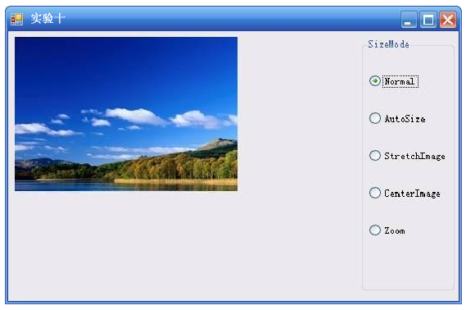
- 程序界面设计：根据题意，在窗体Form上添加1个PictureBox和1个GroupBox，并在GroupBox中添加5个 RadioButton，按照图所示的界面布局排列好控件。
- 设置界面对象的属性，如图所示：
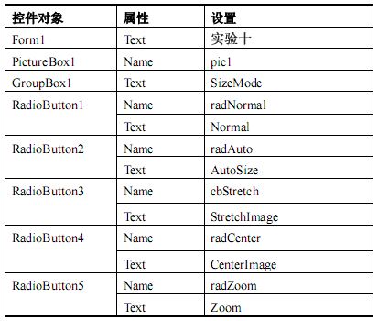
- 代码编写如下：
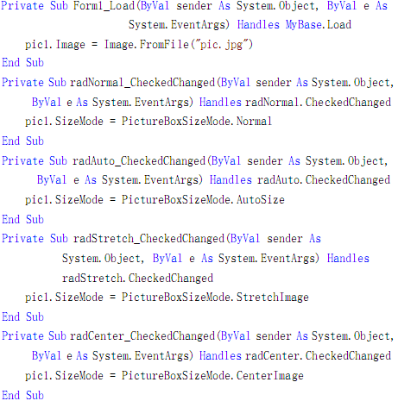
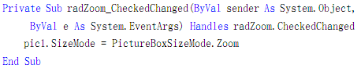
- 测试与运行程序：保存程序，按 F5 启动调试，设置不同的 SizeMode 对图像进行观察。
结果如图所示。

实验十一：列表框的使用（2课时）
实验目的：
- 掌握列表框ListBox各个属性的设置
- 掌握文本框Text的用法
- 掌握标签框Label的用法
- 学会编写代码
实验内容：
- 列表框ListBox的使用
- 文本框Text的使用
- 标签框Label的使用
实验步骤：
- 程序界面设计。
- 设置界面对象的属性。
- 编写代码。
- 测试与运行程序。
任务：【实验十一】使用列表框设计一个应用程序，实现选择列表框中的省份时在下方的文本框中显示对应的省会城市，如图所示：
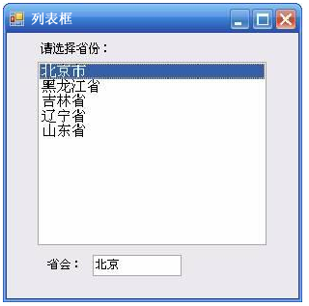
选择省份显示省会城市（图）

- 程序界面的设计：
根据题意在窗体Form上添加1个ListBox、1个TextBox和2个Label，按照图示的界面布局排列好控件。
- 对象属性的设置：
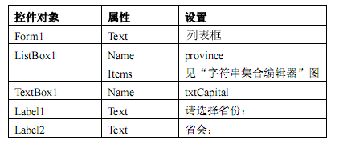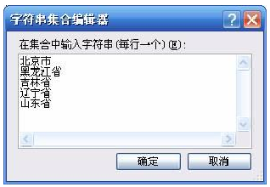
- 编写代码：
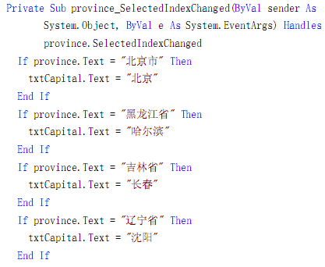
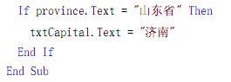
- 测试与运行程序，效果如图所示：

实验十二：组合框的使用（2课时）
实验目的：
- 掌握组合框ComboBox各个属性的设置
- 掌握文本框Text的用法
- 掌握标签框Label的用法
- 掌握按钮Button的用法
- 学会编写代码
实验内容：
- 组合框ComboBox的使用
- 文本框Text的使用
- 标签框Label的使用
- 按钮Button的使用
实验步骤：
- 程序界面设计。
- 设置界面对象的属性。
- 编写代码。
- 测试与运行程序。
任务：【实验十二】使用 ComboBox 控件，实现在某班学生的姓名列表中寻找以文本框中输入的文字开头的第一个姓名，界面如图所示。
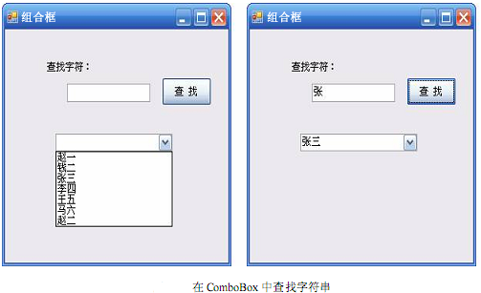

- 程序界面的设计：根据题意，在窗体 Form上添加1个ComboBox、1个TextBox、1个Label和1个Button，按图所示的界面布局排列好控件。
- 对象的属性设置：
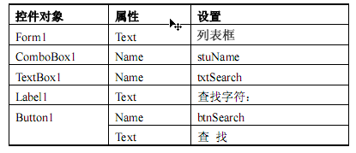
- 编写代码：
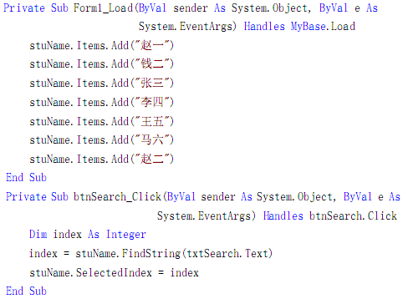
- 测试运行程序：保存程序，按F5启动调试，效果如图所示。

实验十三：组合框、数字显示框和列表框的使用（2课时）
实验目的：
- 掌握组合框ComboBox各个属性的设置
- 掌握数字显示框NumericUpDown各个属性的设置
- 掌握列表框ListBox各个属性的设置
- 掌握其它基本控件的使用
- 学会编写代码
实验内容：
- 组合框ComboBox的使用
- 数字显示框NumericUpDown的使用
- 列表框ListBox的使用
- 框架GroupBox、文本框Text、标签框Label和按钮Button控件的使用
实验步骤：
- 程序界面设计。
- 设置界面对象的属性。
- 编写代码。
- 测试与运行程序。
任务：【实验十三】使用组合框、数字显示框和列表框，实现将输入的员工信息在列表框中按顺序列出来，界面如图所示。
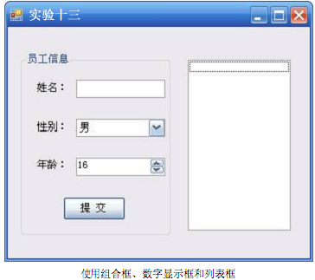
- 程序界面设计：根据题意，在窗体Form上添加1个GroupBox和1个ListBox，并在GroupBox中添加1个TextBox、一个ComboBox、一个NumericUpDown、1个Button和3个Label，按图所示的界面布局好控件。
- 对象的属性设置：
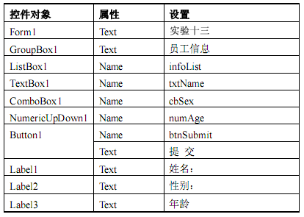
- 编写代码如下：
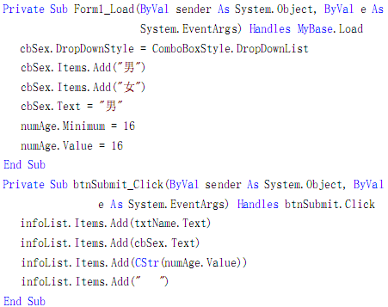

- 测试与运行程序，按F5启动调试，输入相关的员工信息数据，效果如下图所示。
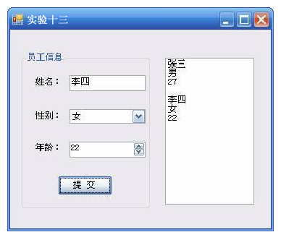

实验十四：标签、文本框和按钮的使用（2课时）
实验目的：
- 掌握标签框ListBox属性的设置
- 掌握文本框TextBox属性的设置
- 掌握按钮Button各个属性的设置
实验内容：
- 标签框ListBox的使用
- 文本框TextBox的使用
- 按钮Button的使用
实验步骤：
- 程序界面设计。
- 设置界面对象的属性。
- 编写代码。
- 测试与运行程序。
任务：【实验十四】如图所示，使用标签、文本框和按钮控件，通过点击“复制”按钮实现将第一个文本框中输入的内容复制到第二个文本框当中。
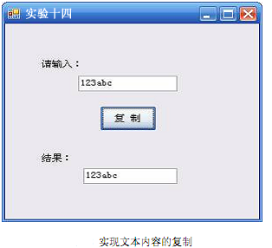

- 程序界面设计：根据题意，在窗体Form上添加1个Button、2个TextBox和2个Label，按图所示的界面布局排列好控件。

- 对象属性设置如下：
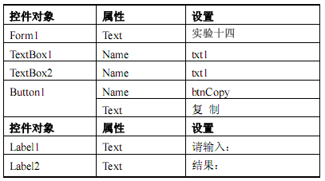
- 代码编写，为“复制”按钮编写如下代码：
- 测试与运行程序，效果如图所示：

实验十五：单选钮、复选框和框架的使用（2课时）
实验目的：
- 掌握单选钮RadioButton属性的设置
- 掌握复选框CheckBox属性的设置
- 掌握框架GroupBox属性的设置
实验内容：
- 单选钮RadioButton的使用
- 复选框CheckBox的使用
- 框架GroupBox的使用
- 文本框Text、标签框Label和按钮Button控件的使用
实验步骤：
- 程序界面设计。
- 设置界面对象的属性。
- 编写代码。
- 测试与运行程序。
任务：【实验十五】用单选按钮、复选框和分组框设置文本框中文字的字体（Font）属性格式，界面如图所示。
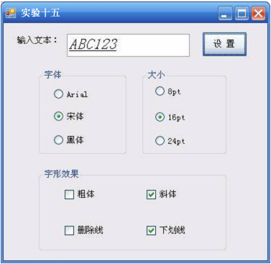
- 程序界面设计：根据题意，在窗体Form上添加1个Button、1个TextBox和1个Label，两组单选按钮和一组复选框分别GroupBox进行分组，按图所示的界面布局排列好控件。
- 设置界面对象的属性如下：
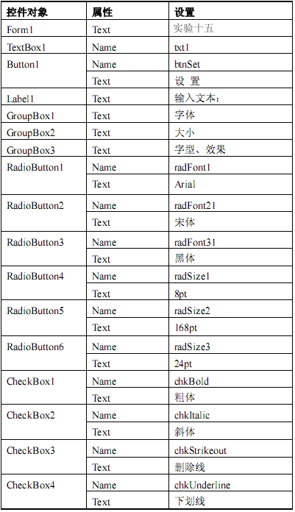
- 编写代码。
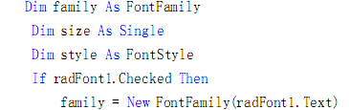
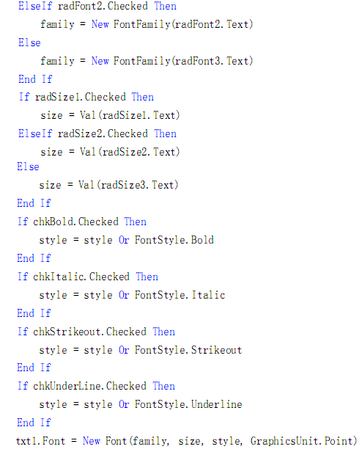
- 测试与运行程序：F5启动调试，在txt1中输入文本ABC123，选择字体、大小以及字形效果等选项，点击btnSet按钮执行字体设置，则txt1中显示的内容将变成如图实验十五所示。

实验十六：工资管理系统（12课时）
实验16：工资管理系统（1）
实验目的：
- 熟练掌握使用Access 2003创建数据库、数据表的方法和步骤。
- 掌握程序界面的设置。
实验内容：
- 数据库设计
- 系统界面设计
- 各控件属性设置
实验步骤：
- 数据库设计。
- 程序界面设计。
- 设置界面对象的属性。
任务：【实验十六】工资管理系统是企事业单位管理系统中不可缺少的一个子系统，它主要用于管理员工的工资。
本实验介绍的工资管理系统功能比较简单，采用文本框和DataGrid等控件同步显示数据，让用户可以从操作界面中获取到重要的信息，并且可以根据员工编号、年份和月份查看对应的工资情况。
- 数据库设计。
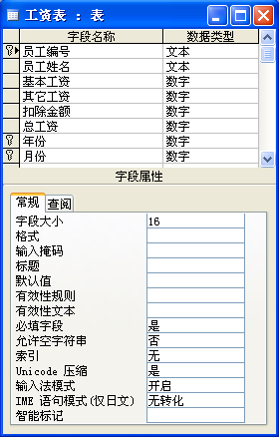
- 程序界面设计。
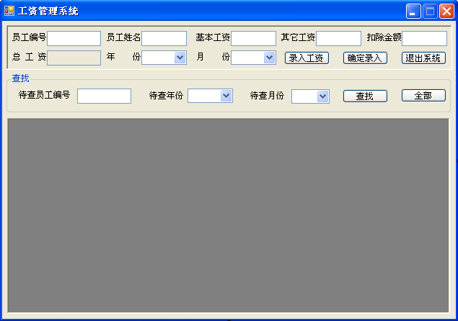
- 设计界面各控件属性。
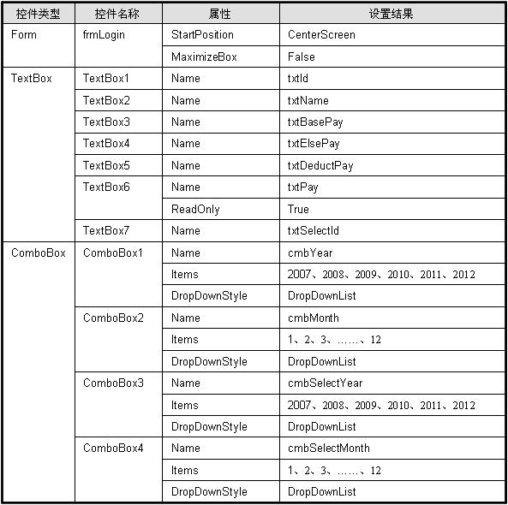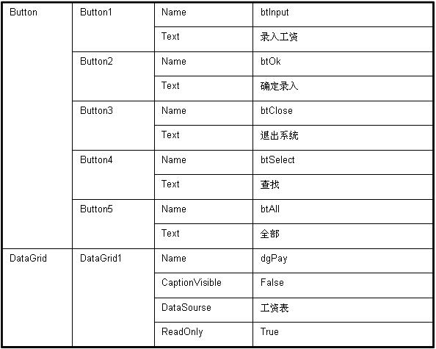
实验16：工资管理系统（2）
实验目的：
1、熟练掌握使用Access 2003创建数据库、数据表的方法和步骤。
2、掌握使用OleDbConnection组件建立Visual Basic 2005应用程序与Access 2003据库建立连接的方法和步骤。
3、掌握使用OleDbDataAdapter数据控件的使用方法和DataSet的生成方法。
4、掌握使用Visual Basic 2005和Access 2003开发数据库应用程序的方法。
实验内容：
- 数据库设计
- 系统界面设计
- 各控件属性设置
- 代码编写
实验步骤：
- 数据库设计。
- 程序界面设计。
- 设置界面对象的属性。
- 编写代码
任务：【实验十六】工资管理系统是企事业单位管理系统中不可缺少的一个子系统，它主要用于管理员工的工资。
本实验介绍的工资管理系统功能比较简单，采用文本框和DataGrid等控件同步显示数据，让用户可以从操作界面中获取到重要的信息，并且可以根据员工编号、年份和月份查看对应的工资情况。
- 数据库设计。
- 程序界面设计。
- 设计界面各控件属性。
- 代码编写
Imports System
Imports System.Data
Imports System.Data.OleDb

Public Class frmPay
Sub objOpen()
txtId.Enabled = True
txtName.Enabled = True
txtBasePay.Enabled = True
txtElsePay.Enabled = True
txtDeductPay.Enabled = True
cmbYear.Enabled = True
cmbMonth.Enabled = True
End Sub

Sub objClose()
txtId.Enabled = False
txtName.Enabled = False
txtBasePay.Enabled = False
txtElsePay.Enabled = False
txtDeductPay.Enabled = False
cmbYear.Enabled = False
cmbMonth.Enabled = False
End Sub

Sub clear()
txtId.Text = ""
txtName.Text = ""
txtBasePay.Text = ""
txtElsePay.Text = ""
txtDeductPay.Text = ""
txtPay.Text = ""
cmbYear.SelectedIndex = -1
cmbMonth.SelectedIndex = -1
End Sub

Private Sub frmPay_Load(ByVal sender As System.Object, ByVal e As System.EventArgs) Handles MyBase.Load
btOk.Enabled = False ' 窗体载入时【确定录入】按钮不可用
objClose()
End Sub
End Class

实验16：工资管理系统（3）
实验目的：
1、熟练掌握使用Access 2003创建数据库、数据表的方法和步骤。
2、掌握使用OleDbConnection组件建立Visual Basic 2005应用程序与Access 2003据库建立连接的方法和步骤。
3、掌握使用OleDbDataAdapter数据控件的使用方法和DataSet的生成方法。
4、掌握使用Visual Basic 2005和Access 2003开发数据库应用程序的方法。
实验内容：
- 数据库设计
- 系统界面设计
- 各控件属性设置
- 代码编写
实验步骤：
- 数据库设计。
- 程序界面设计。
- 设置界面对象的属性。
- 编写代码
任务：【实验十六】工资管理系统是企事业单位管理系统中不可缺少的一个子系统，它主要用于管理员工的工资。
本实验介绍的工资管理系统功能比较简单，采用文本框和DataGrid等控件同步显示数据，让用户可以从操作界面中获取到重要的信息，并且可以根据员工编号、年份和月份查看对应的工资情况。
- 数据库设计。
- 程序界面设计。
- 设计界面各控件属性。
- 代码编写
Imports System
Imports System.Data
Imports System.Data.OleDb

Public Class frmPay
Sub objOpen()
txtId.Enabled = True
txtName.Enabled = True
txtBasePay.Enabled = True
txtElsePay.Enabled = True
txtDeductPay.Enabled = True
cmbYear.Enabled = True
cmbMonth.Enabled = True
End Sub

Sub objClose()
txtId.Enabled = False
txtName.Enabled = False
txtBasePay.Enabled = False
txtElsePay.Enabled = False
txtDeductPay.Enabled = False
cmbYear.Enabled = False
cmbMonth.Enabled = False
End Sub

Sub clear()
txtId.Text = ""
txtName.Text = ""
txtBasePay.Text = ""
txtElsePay.Text = ""
txtDeductPay.Text = ""
txtPay.Text = ""
cmbYear.SelectedIndex = -1
cmbMonth.SelectedIndex = -1
End Sub

Private Sub frmPay_Load(ByVal sender As System.Object, ByVal e As System.EventArgs) Handles MyBase.Load
btOk.Enabled = False ' 窗体载入时【确定录入】按钮不可用
objClose()
End Sub
Private Sub btInput_Click(ByVal sender As System.Object, ByVal e As System.EventArgs) Handles btInput.Click
btInput.Enabled = False ' 录入时【录入工资】按钮不可用
btOk.Enabled = True ' 录入时【确定录入】按钮可用
btClose.Enabled = False ' 录入时不能关闭系统
objOpen()
End Sub

Private Sub btOk_Click(ByVal sender As System.Object, ByVal e As System.EventArgs) Handles btOk.Click
Try
Dim sqlstr As String
sqlstr = "insert into 工资表 values('" & Trim(txtId.Text) & "','" & Trim(txtName.Text) & "','" & Trim(txtBasePay.Text) & "','" & Trim(txtElsePay.Text) & "','" & Trim(txtDeductPay.Text) & "','" & Trim(txtPay.Text) & "','" & Trim(cmbYear.Text) & "','" & Trim(cmbMonth.Text) & "')"
If Trim(txtId.Text) <> "" And Trim(txtName.Text) <> "" And Trim(txtBasePay.Text) <> "" And Trim(txtElsePay.Text) <> "" And Trim(txtDeductPay.Text) <> "" And Trim(txtPay.Text) <> "" And cmbYear.SelectedIndex >= 0 And cmbMonth.SelectedIndex >= 0 Then
Dim oleDBCom As New OleDbCommand(sqlstr, OleDbConnection1)
OleDbConnection1.Open()
oleDBCom.ExecuteNonQuery()
OleDbConnection1.Close()
MsgBox("工资信息已成功录入!")
btInput.Enabled = True
btOk.Enabled = False
btClose.Enabled = True
objClose()
clear()
Else
MsgBox("请输入完整的工资信息!")
txtId.Focus()
End If
Catch ex As Exception
MsgBox(ex.Message)
End Try
End Sub

Private Sub btClose_Click(ByVal sender As System.Object, ByVal e As System.EventArgs) Handles btClose.Click
Application.Exit()
End Sub
End Class
实验16：工资管理系统（4）
实验目的：
1、熟练掌握使用Access 2003创建数据库、数据表的方法和步骤。
2、掌握使用OleDbConnection组件建立Visual Basic 2005应用程序与Access 2003据库建立连接的方法和步骤。
3、掌握使用OleDbDataAdapter数据控件的使用方法和DataSet的生成方法。
4、掌握使用Visual Basic 2005和Access 2003开发数据库应用程序的方法。
实验内容：
- 数据库设计
- 系统界面设计
- 各控件属性设置
实验步骤：
- 数据库设计。
- 程序界面设计。
- 设置界面对象的属性。
- 编写代码
任务：【实验十六】工资管理系统是企事业单位管理系统中不可缺少的一个子系统，它主要用于管理员工的工资。
本实验介绍的工资管理系统功能比较简单，采用文本框和DataGrid等控件同步显示数据，让用户可以从操作界面中获取到重要的信息，并且可以根据员工编号、年份和月份查看对应的工资情况。
- 数据库设计。
- 程序界面设计。
- 设计界面各控件属性。
- 代码编写
Imports System
Imports System.Data
Imports System.Data.OleDb

Public Class frmPay
Sub objOpen()
txtId.Enabled = True
txtName.Enabled = True
txtBasePay.Enabled = True
txtElsePay.Enabled = True
txtDeductPay.Enabled = True
cmbYear.Enabled = True
cmbMonth.Enabled = True
End Sub

Sub objClose()
txtId.Enabled = False
txtName.Enabled = False
txtBasePay.Enabled = False
txtElsePay.Enabled = False
txtDeductPay.Enabled = False
cmbYear.Enabled = False
cmbMonth.Enabled = False
End Sub

Sub clear()
txtId.Text = ""
txtName.Text = ""
txtBasePay.Text = ""
txtElsePay.Text = ""
txtDeductPay.Text = ""
txtPay.Text = ""
cmbYear.SelectedIndex = -1
cmbMonth.SelectedIndex = -1
End Sub

Private Sub frmPay_Load(ByVal sender As System.Object, ByVal e As System.EventArgs) Handles MyBase.Load
btOk.Enabled = False ' 窗体载入时【确定录入】按钮不可用
objClose()
End Sub
Private Sub btInput_Click(ByVal sender As System.Object, ByVal e As System.EventArgs) Handles btInput.Click
btInput.Enabled = False ' 录入时【录入工资】按钮不可用
btOk.Enabled = True ' 录入时【确定录入】按钮可用
btClose.Enabled = False ' 录入时不能关闭系统
objOpen()
End Sub

Private Sub btOk_Click(ByVal sender As System.Object, ByVal e As System.EventArgs) Handles btOk.Click
Try
Dim sqlstr As String
sqlstr = "insert into 工资表 values('" & Trim(txtId.Text) & "','" & Trim(txtName.Text) & "','" & Trim(txtBasePay.Text) & "','" & Trim(txtElsePay.Text) & "','" & Trim(txtDeductPay.Text) & "','" & Trim(txtPay.Text) & "','" & Trim(cmbYear.Text) & "','" & Trim(cmbMonth.Text) & "')"
If Trim(txtId.Text) <> "" And Trim(txtName.Text) <> "" And Trim(txtBasePay.Text) <> "" And Trim(txtElsePay.Text) <> "" And Trim(txtDeductPay.Text) <> "" And Trim(txtPay.Text) <> "" And cmbYear.SelectedIndex >= 0 And cmbMonth.SelectedIndex >= 0 Then
Dim oleDBCom As New OleDbCommand(sqlstr, OleDbConnection1)
OleDbConnection1.Open()
oleDBCom.ExecuteNonQuery()
OleDbConnection1.Close()
MsgBox("工资信息已成功录入!")
btInput.Enabled = True
btOk.Enabled = False
btClose.Enabled = True
objClose()
clear()
Else
MsgBox("请输入完整的工资信息!")
txtId.Focus()
End If
Catch ex As Exception
MsgBox(ex.Message)
End Try
End Sub

Private Sub btClose_Click(ByVal sender As System.Object, ByVal e As System.EventArgs) Handles btClose.Click
Application.Exit()
End Sub
Private Sub btSelect_Click(ByVal sender As System.Object, ByVal e As System.EventArgs) Handles btSelect.Click
Try
If Trim(txtSelectId.Text) <> "" And cmbYear.SelectedIndex = -1 And cmbMonth.SelectedIndex = -1 Then
Dim sqlstr As String
sqlstr = "SELECT * FROM 工资表WHERE " & "员工编号= " & "'" & Trim(txtSelectId.Text) & "'" & " AND 年份= " & Trim(cmbSelectYear.Text) & " AND 月份= " & Trim(cmbSelectMonth.Text)
' 设置查询语句
Dim dataAdapter = New OleDbDataAdapter(sqlstr, OleDbConnection1)
Dim dataSet = New DataSet
dataAdapter.Fill(dataSet)
dgPay.DataSource = dataSet.Tables(0)
If dataSet Is Nothing Then
MsgBox("没有符合条件的记录!")
Else
dgPay.DataSource = dataSet.Tables(0)
' 将数据集中的数据追加到数据控件中
End If
Else
MsgBox("请输入完整的查询条件!")
End If
Catch ex As Exception
MsgBox(ex.Message)
End Try
End Sub

Private Sub btAll_Click(ByVal sender As System.Object, ByVal e As System.EventArgs) Handles btAll.Click
Try
Dim sqlstr As String
sqlstr = "SELECT * FROM 工资表"
Dim dataAdapter = New OleDbDataAdapter(sqlstr, OleDbConnection1)
Dim dataSet = New DataSet
DataAdapter.Fill(DataSet)
dgPay.DataSource = dataSet.Tables(0)
If dataSet Is Nothing Then
MsgBox("没有任何记录!")
Else
dgPay.DataSource = dataSet.Tables(0)
End If
Catch ex As Exception
MsgBox(ex.Message)
End Try
End Sub

End Class

实验16：工资管理系统（5）
实验目的：
1、熟练掌握使用Access 2003创建数据库、数据表的方法和步骤。
2、掌握使用OleDbConnection组件建立Visual Basic 2005应用程序与Access 2003据库建立连接的方法和步骤。
3、掌握使用OleDbDataAdapter数据控件的使用方法和DataSet的生成方法。
4、掌握使用Visual Basic 2005和Access 2003开发数据库应用程序的方法。
实验内容：
- 数据库设计
- 系统界面设计
- 各控件属性设置
- 编写代码
实验步骤：
- 数据库设计。
- 程序界面设计。
- 设置界面对象的属性。
- 编写代码
任务：【实验十六】工资管理系统是企事业单位管理系统中不可缺少的一个子系统，它主要用于管理员工的工资。
本实验介绍的工资管理系统功能比较简单，采用文本框和DataGrid等控件同步显示数据，让用户可以从操作界面中获取到重要的信息，并且可以根据员工编号、年份和月份查看对应的工资情况。
- 数据库设计。
- 程序界面设计。
- 设计界面各控件属性。
- 代码编写
Imports System
Imports System.Data
Imports System.Data.OleDb

Public Class frmPay
Sub objOpen()
txtId.Enabled = True
txtName.Enabled = True
txtBasePay.Enabled = True
txtElsePay.Enabled = True
txtDeductPay.Enabled = True
cmbYear.Enabled = True
cmbMonth.Enabled = True
End Sub

Sub objClose()
txtId.Enabled = False
txtName.Enabled = False
txtBasePay.Enabled = False
txtElsePay.Enabled = False
txtDeductPay.Enabled = False
cmbYear.Enabled = False
cmbMonth.Enabled = False
End Sub

Sub clear()
txtId.Text = ""
txtName.Text = ""
txtBasePay.Text = ""
txtElsePay.Text = ""
txtDeductPay.Text = ""
txtPay.Text = ""
cmbYear.SelectedIndex = -1
cmbMonth.SelectedIndex = -1
End Sub

Private Sub frmPay_Load(ByVal sender As System.Object, ByVal e As System.EventArgs) Handles MyBase.Load
btOk.Enabled = False ' 窗体载入时【确定录入】按钮不可用
objClose()
End Sub
Private Sub btInput_Click(ByVal sender As System.Object, ByVal e As System.EventArgs) Handles btInput.Click
btInput.Enabled = False ' 录入时【录入工资】按钮不可用
btOk.Enabled = True ' 录入时【确定录入】按钮可用
btClose.Enabled = False ' 录入时不能关闭系统
objOpen()
End Sub

Private Sub btOk_Click(ByVal sender As System.Object, ByVal e As System.EventArgs) Handles btOk.Click
Try
Dim sqlstr As String
sqlstr = "insert into 工资表 values('" & Trim(txtId.Text) & "','" & Trim(txtName.Text) & "','" & Trim(txtBasePay.Text) & "','" & Trim(txtElsePay.Text) & "','" & Trim(txtDeductPay.Text) & "','" & Trim(txtPay.Text) & "','" & Trim(cmbYear.Text) & "','" & Trim(cmbMonth.Text) & "')"
If Trim(txtId.Text) <> "" And Trim(txtName.Text) <> "" And Trim(txtBasePay.Text) <> "" And Trim(txtElsePay.Text) <> "" And Trim(txtDeductPay.Text) <> "" And Trim(txtPay.Text) <> "" And cmbYear.SelectedIndex >= 0 And cmbMonth.SelectedIndex >= 0 Then
Dim oleDBCom As New OleDbCommand(sqlstr, OleDbConnection1)
OleDbConnection1.Open()
oleDBCom.ExecuteNonQuery()
OleDbConnection1.Close()
MsgBox("工资信息已成功录入!")
btInput.Enabled = True
btOk.Enabled = False
btClose.Enabled = True
objClose()
clear()
Else
MsgBox("请输入完整的工资信息!")
txtId.Focus()
End If
Catch ex As Exception
MsgBox(ex.Message)
End Try
End Sub

Private Sub btClose_Click(ByVal sender As System.Object, ByVal e As System.EventArgs) Handles btClose.Click
Application.Exit()
End Sub
Private Sub btSelect_Click(ByVal sender As System.Object, ByVal e As System.EventArgs) Handles btSelect.Click
Try
If Trim(txtSelectId.Text) <> "" And cmbYear.SelectedIndex = -1 And cmbMonth.SelectedIndex = -1 Then
Dim sqlstr As String
sqlstr = "SELECT * FROM 工资表WHERE " & "员工编号= " & "'" & Trim(txtSelectId.Text) & "'" & " AND 年份= " & Trim(cmbSelectYear.Text) & " AND 月份= " & Trim(cmbSelectMonth.Text)
' 设置查询语句
Dim dataAdapter = New OleDbDataAdapter(sqlstr, OleDbConnection1)
Dim dataSet = New DataSet
dataAdapter.Fill(dataSet)
dgPay.DataSource = dataSet.Tables(0)
If dataSet Is Nothing Then
MsgBox("没有符合条件的记录!")
Else
dgPay.DataSource = dataSet.Tables(0)
' 将数据集中的数据追加到数据控件中
End If
Else
MsgBox("请输入完整的查询条件!")
End If
Catch ex As Exception
MsgBox(ex.Message)
End Try
End Sub

Private Sub btAll_Click(ByVal sender As System.Object, ByVal e As System.EventArgs) Handles btAll.Click
Try
Dim sqlstr As String
sqlstr = "SELECT * FROM 工资表"
Dim dataAdapter = New OleDbDataAdapter(sqlstr, OleDbConnection1)
Dim dataSet = New DataSet
DataAdapter.Fill(DataSet)
dgPay.DataSource = dataSet.Tables(0)
If dataSet Is Nothing Then
MsgBox("没有任何记录!")
Else
dgPay.DataSource = dataSet.Tables(0)
End If
Catch ex As Exception
MsgBox(ex.Message)
End Try
End Sub
Private Sub txtBasePay_LostFocus(ByVal sender As Object, ByVal e As System.EventArgs) Handles txtBasePay.LostFocus
txtPay.Text = Val(Trim(txtBasePay.Text)) + Val(Trim(txtElsePay.Text)) - Val(Trim(txtDeductPay.Text))
End Sub

Private Sub txtElsePay_LostFocus(ByVal sender As Object, ByVal e As System.EventArgs) Handles txtElsePay.LostFocus
txtPay.Text = Val(Trim(txtBasePay.Text)) + Val(Trim(txtElsePay.Text)) - Val(Trim(txtDeductPay.Text))
End Sub

Private Sub txtDeductPay_LostFocus(ByVal sender As Object, ByVal e As System.EventArgs) Handles txtDeductPay.LostFocus
txtPay.Text = Val(Trim(txtBasePay.Text)) + Val(Trim(txtElsePay.Text)) - Val(Trim(txtDeductPay.Text))
End Sub

Private Sub frmPay_Closing(ByVal sender As Object, ByVal e As System.ComponentModel.CancelEventArgs) Handles MyBase.Closing
If btOk.Enabled = True Then
MsgBox("请录入完毕后再退出系统!")
e.Cancel = True ' 录入时不能关闭系统
Else
Application.Exit()
End If
End Sub

End Class
实验16：工资管理系统（6）
实验目的：
- 熟练掌握使用Access 2003创建数据库、数据表的方法和步骤。
- 掌握使用OleDbConnection组件建立Visual Basic 2005应用程序与
Access 2003据库建立连接的方法和步骤。
- 掌握使用OleDbDataAdapter数据控件的使用方法和DataSet的生成方法。
- 掌握使用Visual Basic 2005和Access 2003开发数据库应用程序的方法。
实验内容：
- 数据库设计
- 系统界面设计
- 各控件属性设置
- 代码的编写
实验步骤：
- 数据库设计。
- 程序界面设计。
- 设置界面对象的属性。
- 编写代码。
- 测试与运行程序。
任务：【实验十六】工资管理系统是企事业单位管理系统中不可缺少的一个子系统，它主要用于管理员工的工资。
本实验介绍的工资管理系统功能比较简单，采用文本框和DataGrid等控件同步显示数据，让用户可以从操作界面中获取到重要的信息，并且可以根据员工编号、年份和月份查看对应的工资情况。

- 数据库设计。
- 程序界面设计。
- 设计界面各控件属性。
- 编写代码。

Imports System
Imports System.Data
Imports System.Data.OleDb

Public Class frmPay
Sub objOpen()
txtId.Enabled = True
txtName.Enabled = True
txtBasePay.Enabled = True
txtElsePay.Enabled = True
txtDeductPay.Enabled = True
cmbYear.Enabled = True
cmbMonth.Enabled = True
End Sub

Sub objClose()
txtId.Enabled = False
txtName.Enabled = False
txtBasePay.Enabled = False
txtElsePay.Enabled = False
txtDeductPay.Enabled = False
cmbYear.Enabled = False
cmbMonth.Enabled = False
End Sub

Sub clear()
txtId.Text = ""
txtName.Text = ""
txtBasePay.Text = ""
txtElsePay.Text = ""
txtDeductPay.Text = ""
txtPay.Text = ""
cmbYear.SelectedIndex = -1
cmbMonth.SelectedIndex = -1
End Sub

Private Sub frmPay_Load(ByVal sender As System.Object, ByVal e As System.EventArgs) Handles MyBase.Load
btOk.Enabled = False ' 窗体载入时【确定录入】按钮不可用
objClose()
End Sub

Private Sub btInput_Click(ByVal sender As System.Object, ByVal e As System.EventArgs) Handles btInput.Click
btInput.Enabled = False ' 录入时【录入工资】按钮不可用
btOk.Enabled = True ' 录入时【确定录入】按钮可用
btClose.Enabled = False ' 录入时不能关闭系统
objOpen()
End Sub

Private Sub btOk_Click(ByVal sender As System.Object, ByVal e As System.EventArgs) Handles btOk.Click
Try
Dim sqlstr As String
sqlstr = "insert into 工资表 values('" & Trim(txtId.Text) & "','" & Trim(txtName.Text) & "','" & Trim(txtBasePay.Text) & "','" & Trim(txtElsePay.Text) & "','" & Trim(txtDeductPay.Text) & "','" & Trim(txtPay.Text) & "','" & Trim(cmbYear.Text) & "','" & Trim(cmbMonth.Text) & "')"
If Trim(txtId.Text) <> "" And Trim(txtName.Text) <> "" And Trim(txtBasePay.Text) <> "" And Trim(txtElsePay.Text) <> "" And Trim(txtDeductPay.Text) <> "" And Trim(txtPay.Text) <> "" And cmbYear.SelectedIndex >= 0 And cmbMonth.SelectedIndex >= 0 Then
Dim oleDBCom As New OleDbCommand(sqlstr, OleDbConnection1)
OleDbConnection1.Open()
oleDBCom.ExecuteNonQuery()
OleDbConnection1.Close()
MsgBox("工资信息已成功录入!")
btInput.Enabled = True
btOk.Enabled = False
btClose.Enabled = True
objClose()
clear()
Else
MsgBox("请输入完整的工资信息!")
txtId.Focus()
End If
Catch ex As Exception
MsgBox(ex.Message)
End Try
End Sub

Private Sub btClose_Click(ByVal sender As System.Object, ByVal e As System.EventArgs) Handles btClose.Click
Application.Exit()
End Sub

Private Sub btSelect_Click(ByVal sender As System.Object, ByVal e As System.EventArgs) Handles btSelect.Click
Try
If Trim(txtSelectId.Text) <> "" And cmbYear.SelectedIndex = -1 And cmbMonth.SelectedIndex = -1 Then
Dim sqlstr As String
sqlstr = "SELECT * FROM 工资表 WHERE " & "员工编号= " & "'" & Trim(txtSelectId.Text) & "'" & " AND 年份= " & Trim(cmbSelectYear.Text) & " AND 月份= " & Trim(cmbSelectMonth.Text)
' 设置查询语句
Dim dataAdapter = New OleDbDataAdapter(sqlstr, OleDbConnection1)
Dim dataSet = New DataSet
dataAdapter.Fill(dataSet)
dgPay.DataSource = dataSet.Tables(0)
If dataSet Is Nothing Then
MsgBox("没有符合条件的记录!")
Else
dgPay.DataSource = dataSet.Tables(0)
' 将数据集中的数据追加到数据控件中
End If
Else
MsgBox("请输入完整的查询条件!")
End If
Catch ex As Exception
MsgBox(ex.Message)
End Try
End Sub

Private Sub btAll_Click(ByVal sender As System.Object, ByVal e As System.EventArgs) Handles btAll.Click
Try
Dim sqlstr As String
sqlstr = "SELECT * FROM 工资表"
Dim dataAdapter = New OleDbDataAdapter(sqlstr, OleDbConnection1)
Dim dataSet = New DataSet
DataAdapter.Fill(DataSet)
dgPay.DataSource = dataSet.Tables(0)
If dataSet Is Nothing Then
MsgBox("没有任何记录!")
Else
dgPay.DataSource = dataSet.Tables(0)
End If
Catch ex As Exception
MsgBox(ex.Message)
End Try
End Sub

Private Sub txtBasePay_LostFocus(ByVal sender As Object, ByVal e As System.EventArgs) Handles txtBasePay.LostFocus
txtPay.Text = Val(Trim(txtBasePay.Text)) + Val(Trim(txtElsePay.Text)) - Val(Trim(txtDeductPay.Text))
End Sub

Private Sub txtElsePay_LostFocus(ByVal sender As Object, ByVal e As System.EventArgs) Handles txtElsePay.LostFocus
txtPay.Text = Val(Trim(txtBasePay.Text)) + Val(Trim(txtElsePay.Text)) - Val(Trim(txtDeductPay.Text))
End Sub

Private Sub txtDeductPay_LostFocus(ByVal sender As Object, ByVal e As System.EventArgs) Handles txtDeductPay.LostFocus
txtPay.Text = Val(Trim(txtBasePay.Text)) + Val(Trim(txtElsePay.Text)) - Val(Trim(txtDeductPay.Text))
End Sub

Private Sub frmPay_Closing(ByVal sender As Object, ByVal e As System.ComponentModel.CancelEventArgs) Handles MyBase.Closing
If btOk.Enabled = True Then
MsgBox("请录入完毕后再退出系统!")
e.Cancel = True ' 录入时不能关闭系统
Else
Application.Exit()
End If
End Sub

End Class

- 测试与运行程序。
运行程序，依次添加如表所示的几条工资记录。

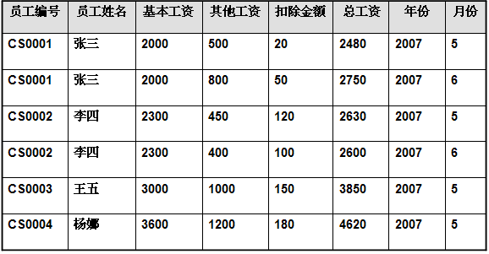

添加工资信息操作界面如下图所示。
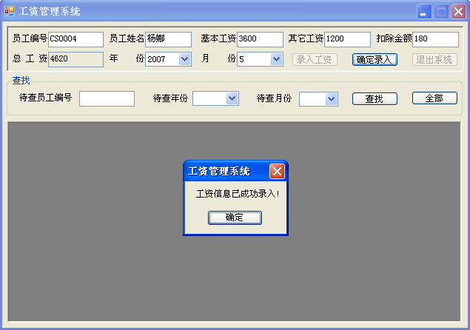
在查询的员工编号文本框中输入“CS0003”、选择年份“2007”、月份“5”，单价【查找】按钮，查询结果如下图所示。
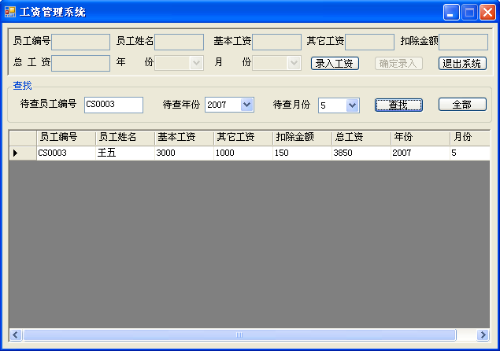
单击【全部】按钮，结果如下图所示。
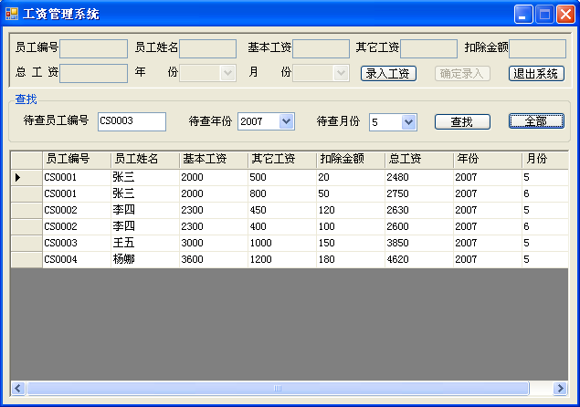
总结：本章设计了一个工资管理系统，从中可以学到如何使用数据控件建立Visual Basic 2005应用程序与Access 2003数据库的连接，以及如何实现对数据的添加和查询等操作。

